06 · 容器智算底座助力生数科技多模态 AI
演讲：张凯 / 姚峥 · 阿里云容器服务 / 生数科技
阅读视角：HCS 技术规划团队
来源回放：https://yunqi.aliyun.com/2026/session?agendaId=201

一、议题概览
本场为容器智算底座与生数科技联合实践：ACK 侧给出真武 M890 超节点调度/DRA/可观测/自愈、PD 分离推理套件、异构故障自愈与多模型 GPU 热切换能力；生数侧介绍 Vidu/Motusion 通用世界模型路线，以及基于 ACK Pro + ACS Serverless 的多地域训推调度平台（服务启动 SLO 15 秒、首帧时延可观测），并以高峰弹性、模型切换、GPU 故障与多集群调度四大挑战收束。

二、关键技术细节（附图佐证）
以下按技术点展开：技术细节与指标 → 官方回放截图佐证 → 对 HCS 技术规划的启示（架构/产品/差距/可落项）。

1. ACK 支持真武 M890：拓扑感知 · DRA · 可观测 · 自愈
技术细节
- 灵骏节点池统一纳管：PoD → ASW 交换域 → 超节点 → 子节点；真武 M890 为 64 PPU 统一互联域，ICN Link 800Gb/s 全互联。
- 拓扑感知调度：Binpack + Gang（PodGroup），超节点内按 2/4/8 等分卡选位，同任务 Worker 同超节点亲和。
- DRA · 多 Channel 调度/隔离：任务独立通信 Channel，CDI 注入设备，故障域从整超节点收敛到任务 Channel。
- 深度可观测：80+ Prometheus 指标、容器/算子级归因、AI Profiling；超节点秒级感知 ECC/互联/XID，隔离→排水→修复→放回闭环。
关键指标
- 64 PPU 统一互联域
- ICN Link 800Gb/s
- 80+ 标准 Prometheus 指标
- 秒级故障感知
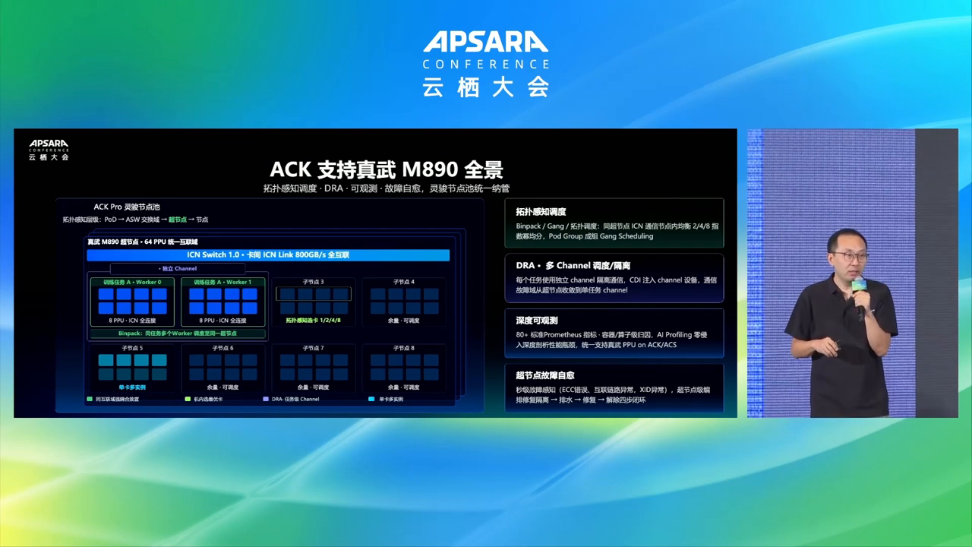
图示佐证：ACK 支持真武 M890：拓扑感知 · DRA · 可观测 · 自愈（t01-56-00.png）
对 HCS 技术规划的启示
HCS 超节点/AI 集群规划需把拓扑亲和 Gang 调度与 DRA/CDI 多 Channel 隔离做成默认能力，而不是事后人工绑核；同时补齐超节点级秒级自愈（隔离-排水-修复-放回）与算子级可观测，否则万卡级训推 Goodput 无法对标。

2. ACK AI 推理套件 + 真武 M890：PD 分离与前缀感知路由
技术细节
- RBG 角色编排：Segment 内 2P:1D 亲和，段内 KV Cache 直传；P/D/Router 独立弹性，P:D 配比可在线自适应；Gang 原子启停。
- ACK 推理网关：最长前缀优先、跨实例共享、KV 分层加载；负载感知队列深度/KV 占用/活跃请求，权衡命中收益与等待成本。
- 指标驱动扩缩：Prefill 看队列等待与 TTFT；Decode 看 batch/TPOT/KV 占用；预置 Token 吞吐、TTFT、端到端时延、KV 命中率看板。
关键指标
- 服务启动：34 分钟 → 2 分 20 秒（节点预热）
- KV Cache 命中率：40% → 90%
- 同资源吞吐约 3x（相对开源）
- TTFT 下降约 75%（Qwen3.8-Max FP4）
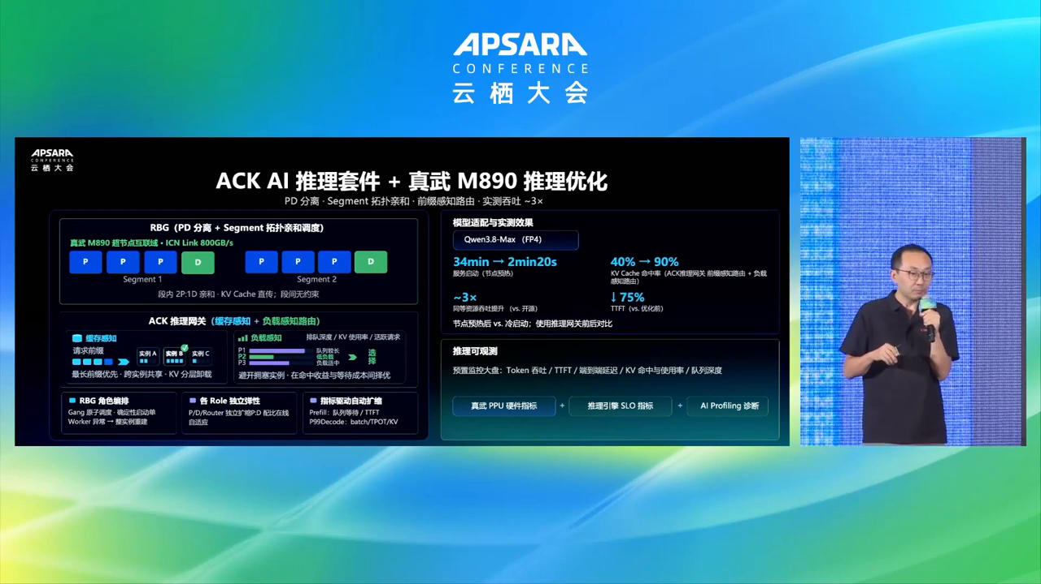
图示佐证：ACK AI 推理套件 + 真武 M890：PD 分离与前缀感知路由（t01-58-00.png）
对 HCS 技术规划的启示
HCS 推理产品应把 PD 分离 + Session/前缀感知路由做成一等公民，对外暴露 KV 命中率/TTFT/会话 SLO；超节点场景还需 Segment 拓扑亲和与 P/D 独立弹性，避免只卖单机吞吐。

3. ACK 异构算力故障自愈：以 Goodput 为目标
技术细节
- 五层架构：信源（ECS/灵骏/超节点 CMS、GPU Xid/ECC、Kubelet）→ 检测转换（统一故障语义、主动探测）→ 可视化告警 → 编排授权（RepairPlan、分级授权、限流熔断）→ 执行（卡/机隔离、排水、修复、回池）。
- 主动探测：GPU 健康、GEMM、单机/跨机 NCCL 带宽；修复后复检再入池。
- 原生 K8s Condition 映射，业务零改代码；覆盖 ECS/EGS/灵骏/超节点；支持卡级隔离。客户实践含生数科技。
关键指标
- 目标指标：Goodput（有效算力时长比例）
- 卡级隔离：单坏卡不废整机
- 客户实践：生数科技 / 苏度科技
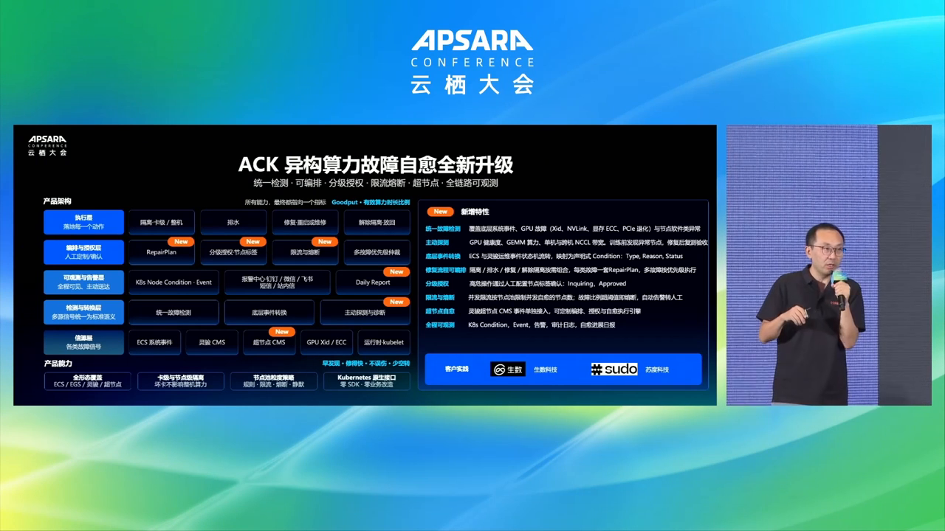
图示佐证：ACK 异构算力故障自愈：以 Goodput 为目标（t02-00-00.png）
对 HCS 技术规划的启示
HCS 应将 Goodput 纳入 AI 集群运维 KPI，并把多源硬件事件统一映射为 K8s Condition；必须具备主动探测（NCCL/GEMM）与 RepairPlan 限流熔断，防止自愈雪崩抽干节点池。

4. 多模型 on GPU 热切换：MaaS 长尾模型秒级切换
技术细节
- 做法：模型权重驻留 + 网关智能路由 + 卡内秒级切换 + GPU 进程/卡零重启；请求调度与 GPU 进程状态协同，保证推理不中断。
- 三级缓存预热：pin-mem / 本地盘 / CPFS；CUDA Graph 自适应复用；vLLM 虚地址复用与 Pinned-mem pool。
- FMA 调度控制器感知流量与容量；ACK 推理网关 Gateway API + EPP 端点选择；流程：排水 → 卡内切权重 → 网关切流。
关键指标
- 8B：0.95s vs 冷启 199s（~210x）
- 27B：1.34s vs 298s（~222x）
- 72B：1.87s vs 311s（~166x）
- 122B：2.30s vs 950s（~413x）
- 235B：3.27s vs 801s（~245x）
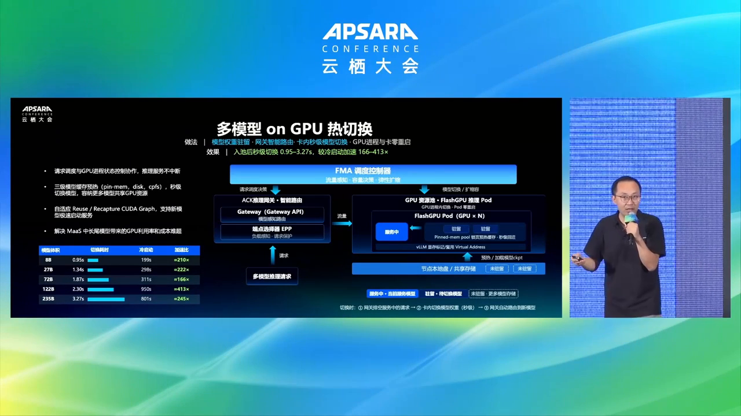
图示佐证：多模型 on GPU 热切换：MaaS 长尾模型秒级切换（t02-06-00.png）
对 HCS 技术规划的启示
多模态/MaaS 场景模型种类多、权重巨大，HCS 需交付「权重驻留 + 热切换」能力（秒级、零重启），并与 CPFS/本地缓存/网关协同；否则长尾模型只能独占卡，利用率与成本无法过关。

5. 生数：数字与物理统一的通用世界模型
技术细节
- 2023 年成立，主张以视听信息训练通用基座世界模型，自研 U-ViT（diffusion-transformer 融合）。
- 路线：Vidu（世界生成模型 WGM）与 Motusion（世界动作模型 WAM）经信息解析/动作解构汇入通用世界模型基座。
- 目标：对数字/物理世界规律建模、推理、预测与行动，服务 AGI 与机器人等落地。
关键指标
- 架构：自研 U-ViT / Diffusion-Transformer
- 产品线：Vidu（WGM）+ Motusion（WAM）
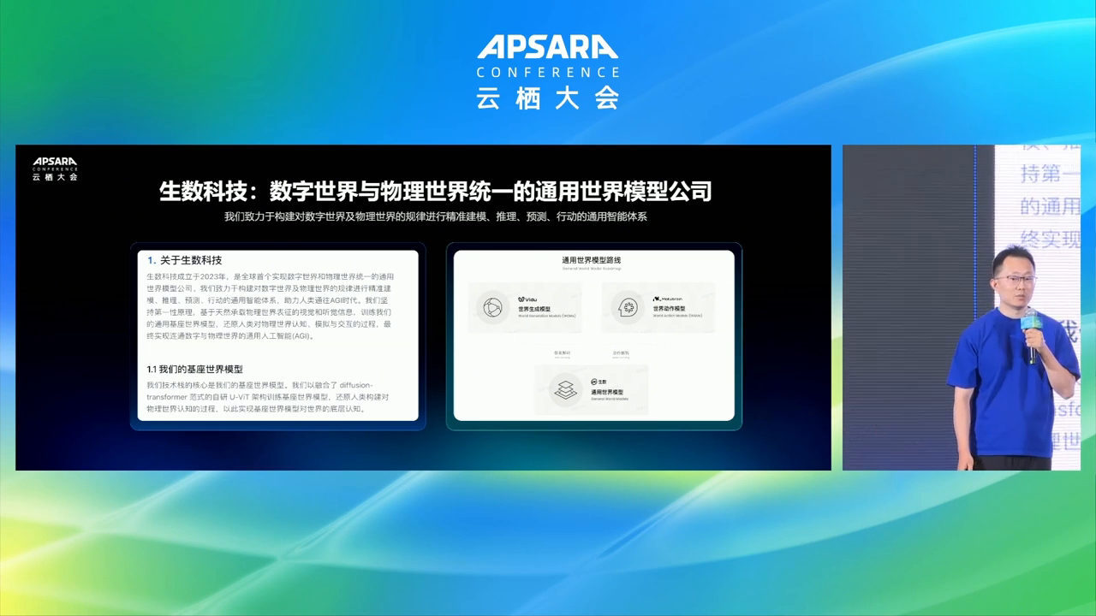
图示佐证：生数：数字与物理统一的通用世界模型（t02-14-00.png）
对 HCS 技术规划的启示
多模态视频生成与世界模型客户对显存、卡间互联与长时生成任务容错要求显著高于文本 LLM；HCS 规划应单独定义「生成式多模态」资源规格与工作流编排（多架构模型编排、首帧/出片 SLA），而不是复用纯 LLM Serving 模板。

6. 生数训推调度平台：基础+弹性双池与 15 秒启动 SLO
技术细节
- 接入层：API 网关 + 任务队列（优先级、租户配额）；调度决策：预测 + 混合调度，基荷走 EGS 常驻池、突发走 ACS Serverless。
- 统一控制面：ACS + ACK Pro，北京/上海/乌兰察布多地域；节点池、拓扑感知、故障自愈闭环、统一可观测。
- 存储底座：EBS 快照预热、ESSD AutoPL、ACS 镜像缓存；运行时强调首帧时延与出片时长可观测、卡间通信拓扑感知、任务级容错与幂等重试。
关键指标
- 服务启动 SLO：15 秒内
- 多地域：北京 / 上海 / 乌兰察布
- 双池：EGS 基荷 + ACS Serverless 突发
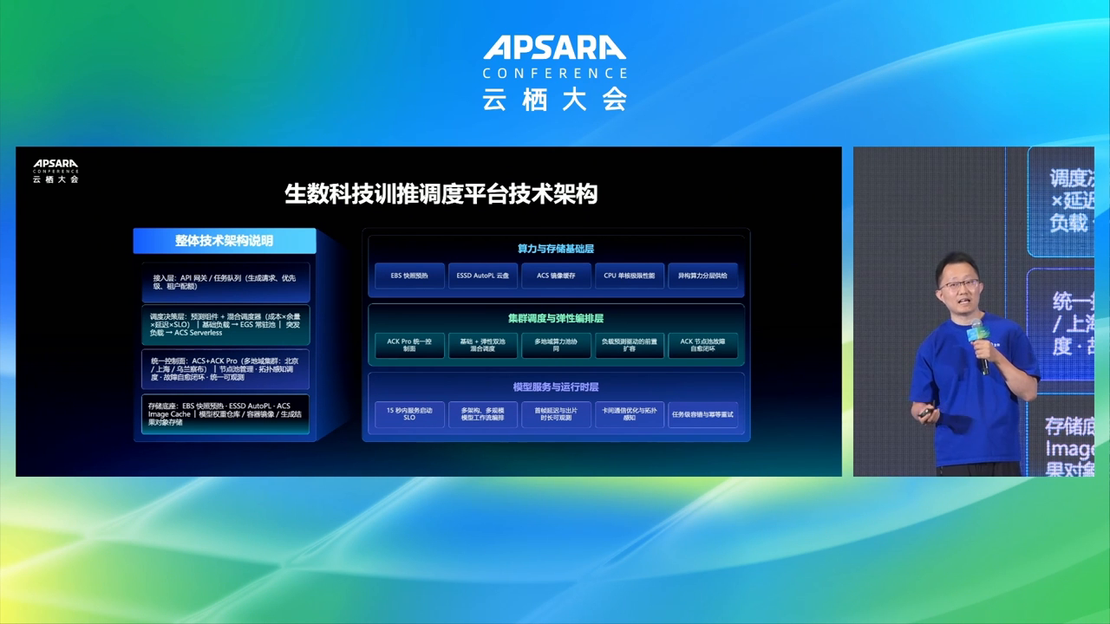
图示佐证：生数训推调度平台：基础+弹性双池与 15 秒启动 SLO（t02-16-00.png）
对 HCS 技术规划的启示
对标生数架构，HCS 应提供「预留池 + Serverless 突发池」混合调度与多 Region 统一控制面；并把镜像/快照预热、首帧时延纳入产品 SLO，支撑 AIGC 高峰与低谷潮汐。

7. 挑战与解法：弹性不足 → 秒级千卡供给
技术细节
- 挑战：高峰低谷明显、模型架构/种类多且权重巨大、部分 GPU 监控缺陷与故障不可预测、多地域算力与 C/B 端需求差异导致调度复杂。
- 解法：负载预测驱动前置扩容；稳态 GPU 节点池 + ECS/ACS 弹性节点池；ACK Pro 统一编排。
- 展望方向：训推一体潮汐复用、全球一张算力网、显存级多模型热切换、面向业务 SLO（任务成功率/首帧/队列）的自治运维与长任务断点续传。
关键指标
- 秒级千卡级资源快速供给
- 服务可用性 99.9%
- 硬件故障自愈率 >99%（配套自愈实践）
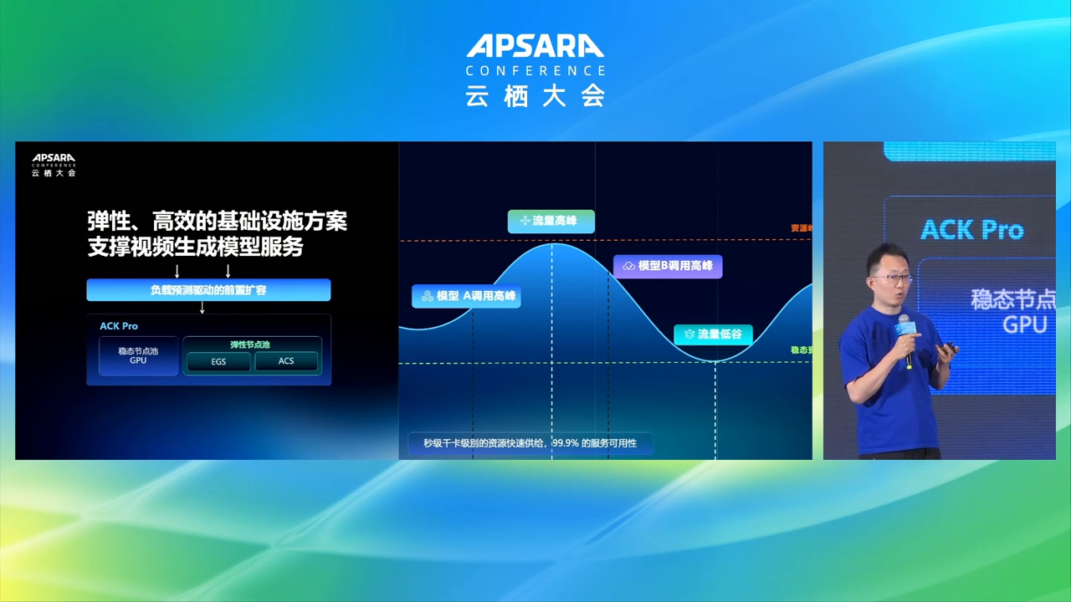
图示佐证：挑战与解法：弹性不足 → 秒级千卡供给（t02-22-30.png）
对 HCS 技术规划的启示
HCS 多模态客户痛点可直接映射为四条规划项：预测式弹性、权重分发/热切换、GPU 主动健康与多集群 Fleet 调度；长视频生成还需断点续传与跨域重调度，否则单点故障代价过高。

三、综合启示（HCS 技术规划）
- 超节点（M890 类）必须配套拓扑 Gang、DRA Channel 隔离与秒级自愈，否则硬件规格无法转化为 Goodput。
- 多模态 MaaS 的关键竞争力是「15 秒级启动 + 秒级模型热切换 + 前缀/负载感知推理网关」，而非单卡峰值吞吐。
- 基础池 + Serverless 突发池、多地域统一控制面与业务 SLO 驱动自治运维，是生数类客户对 HCS 的可落项对标清单。

说明：截图来自云栖大会官方回放；指标以演讲幻灯口径为准。启示面向 HCS 技术规划的对标与能力补齐，不代表官方立场。

